 | Pædagogisk læreplan for | 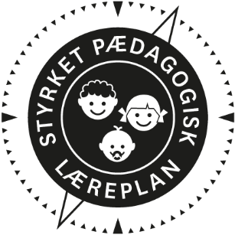
  - Mælkebøttens førskolegruppe
  - 2022-2024

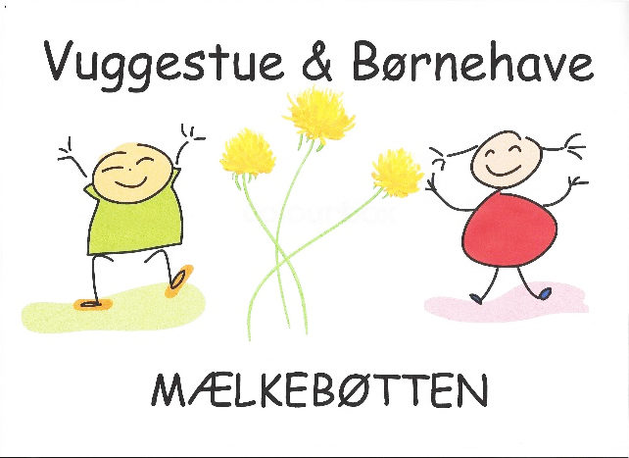
Den pædagogiske læreplan udgør rammen og den fælles retning for vores pædagogiske arbejde med børnenes trivsel, læring, udvikling og dannelse. Læreplanen er et levende dokument, som kort beskriver vores pædagogiske overvejelser og refleksioner med eksempler, der er retningsgivende for det daglige pædagogiske arbejde.

Forord

Mælkebøttens nye styrkede læreplaner er bygget op efter lovgivninger på området, politiske visioner og kommunalt vedtaget arbejdsmodeller, samt rammer og indhold for udarbejdelsen af de nye styrkede lærerplaner.
Gennem udarbejdelsen af vores styrkede pædagogiske læreplaner, har målet været at fordybe sig i de forskellige ”krav” fra stat, kommune og vores egne lokale værdier og principper, og sammenligne med vores gældende lokale pædagogiske praksis. Hele personalegruppen, har af flere omgange, fordybet sig i rammer og indhold, samt talt om hvordan vi i Mælkebøtten forholder os til de enkelte ord, samt den store kontekst. Her fra udspringer vores beskrivelser.
Der er i det videre forløb, arbejdet på at skabe konsensus mellem hverdagen og de seks læreplanstemaer. Der er arbejdet på, hvordan vi i vores læreplaner, tilbyder børnene læring, dannelse, trivsel og omsorg. Hvordan et enkelt tema, typisk rammer og rummer, alle seks læreplanstemaer, og hvordan vi så vil sætte fokus på enkelte læreplanstemaer i samspil med de andre. Ud af dette har pædagogerne, udarbejdet forskellige lokale temaer.
Indholdet af temaerne er blevet vendt med Mælkebøttens bestyrelse. Hvor bestyrelsesmedlemmerne har givet input til, hvordan man lokalt kan anvende netværk og vores lokalområde som støtte.
Endvidere er skabelsen af en evalueringskultur blevet videreudviklet. Vores LP-arbejde har fået nye temaer og der er blevet indført mere tid til refleksion og evaluering af de handleplaner der er udarbejdet, dette for at støtte op om både det enkelte barn, og gruppens trivsel.
Personalet i Mælkebøtten glæder sig til at arbejde på nye måder, og ser frem til at skabe nye muligheder for børnene, samtidig med at vi holder fast i vores kerneopgave.
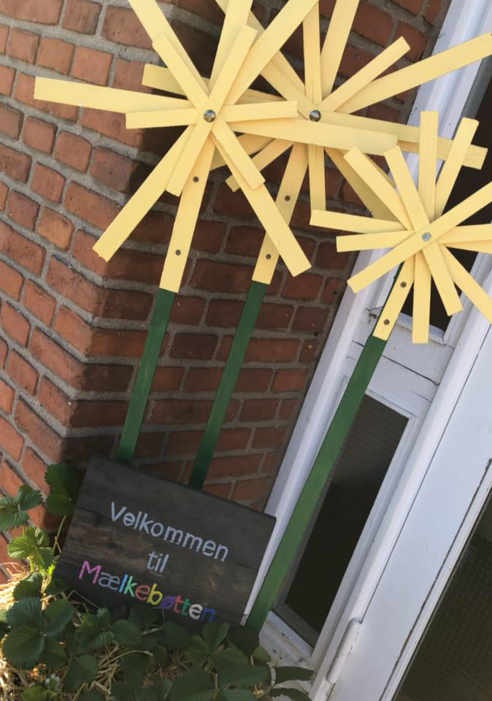

Ramme for udarbejdelse af den pædagogiske læreplan
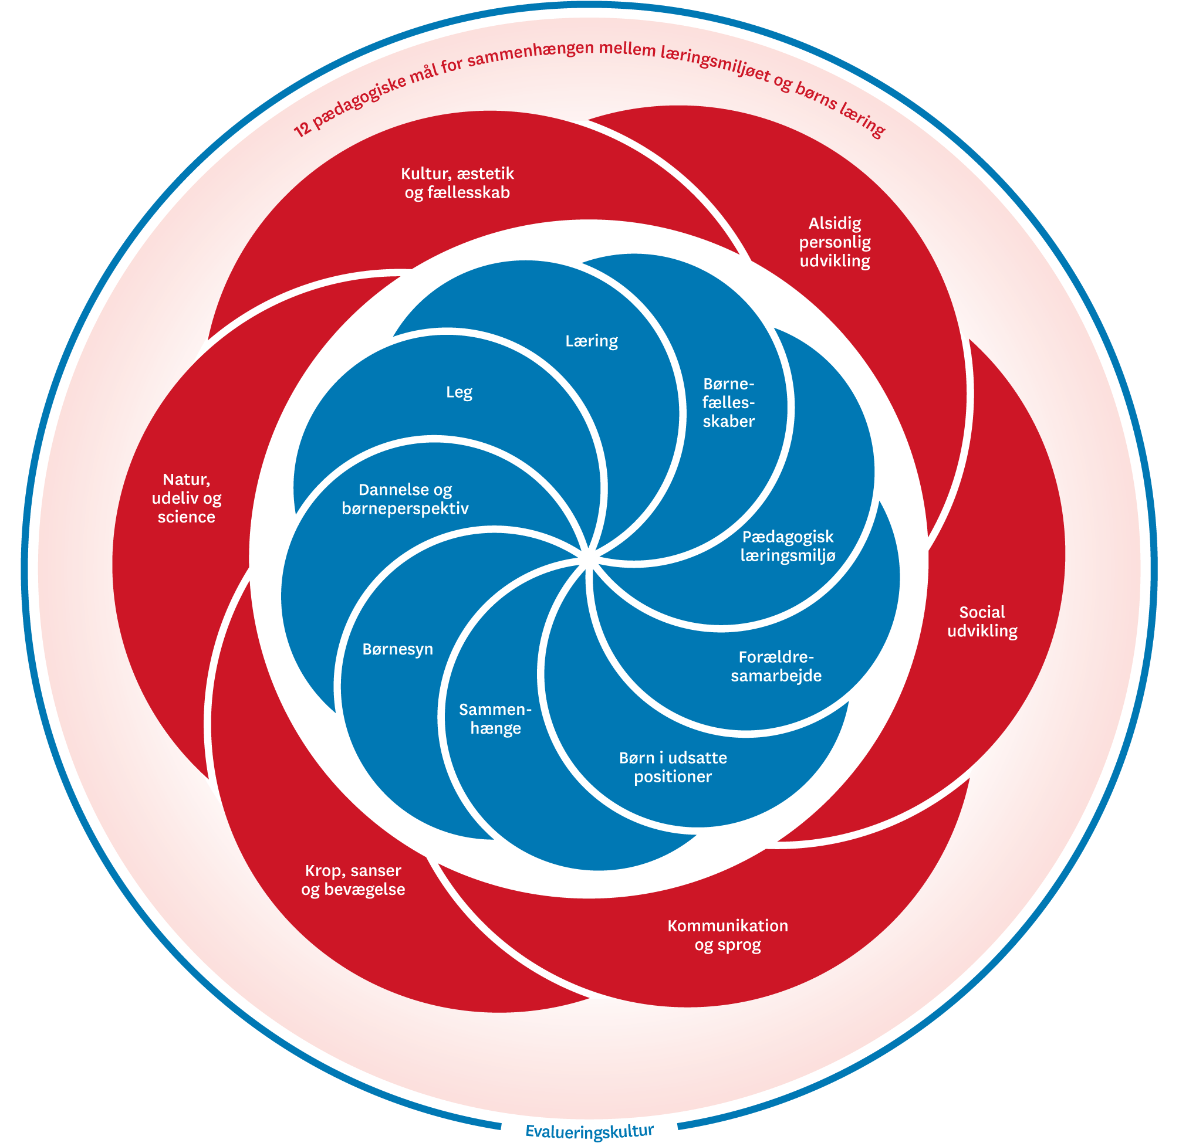

Den pædagogiske læreplan udarbejdes med udgangspunkt i det fælles pædagogiske grundlag samt de seks læreplanstemaer og de tilhørende pædagogiske mål for sammenhængen mellem det pædagogiske læringsmiljø og børns læring.
Rammen for at udarbejde den pædagogiske læreplan er dagtilbudsloven og dens overordnede formålsbestemmelse samt den tilhørende bekendtgørelse. Loven og bekendtgørelsen er udfoldet i publikationen Den styrkede pædagogiske læreplan, Rammer og indhold. Publikationen samler og formidler alle relevante krav til arbejdet med den pædagogiske læreplan og er dermed en forudsætning for at udarbejde den pædagogiske læreplan. Derfor henvises der gennem skabelonen løbende til publikationen. På sidste side i skabelonen er der yderligere information om relevante inspirationsmaterialer.

Hvem er vi?
Mindre selvejende institution med stærke rødder. Vores førskole gruppe består af 7 børn og 1 voksen. Vi tager på tur en gang om ugen, og om fredagen går vi ind i skolens gymnastiksal, hvor vi motorisk udfordrer os selv, og får pusten op. Ved siden af den frie leg, har vi planlagte aktiviteter, hvor vi arbejder ud fra Kalundborgs bestemte førskolemål, og i små læringsgrupper. Der er stor opmærksomhed på det sociale liv i gruppen, samt hvilke kompetencer der skal styrkes.

Mælkebøttens lokale værdi og principgrundlag:

Værdigrundlag:

- I Mælkebøtten er vores værdigrundlag bygget på en kultur, der grundlæggende handler om anerkendelse, omsorg, nærhed og respekt for hinanden, dette værende barn/barn, barn/voksen, voksen/voksen.
- Vi har verdens bedste børn og arbejder ud fra en anerkendende tilgang sammen med at skabe inkluderende miljøer.

Mælkebøttens principper:
- At se det værdifulde i, at være en lille institution med overskud til nærvær, omsorg og tryghed.
- At vi er en ”gammel institution med sjæl” og værdifulde traditioner.
- At vi vil være pædagogisk udviklende og at vi tænker innovativt
- At vi vil lære børnene at værne om hinanden, og se hinandens forskelligheder som styrker.
- Vi vil noget med børnene. ”Små frø der spirer bliver til smukke blomster”.

Kerneopgaven:
Ud fra overstående har vi, i Mælkebøtten, besluttet at arbejde efter følgende kerneopgave,
Alle børn skal trives.
Grundlæggende er tanken, at hvis ikke trivsel finder sted, kan læring, udvikling og dannelse ikke ske. Medarbejderne arbejder derfor i børnehøjde og omkring børnene, både ude og inde, og der er hele tiden fokus på alle børns trivsel i Mælkebøtten. Her mener vi, at det er omsorgen og medarbejderes nærvær der skaber trygheden og trivslen for børnene.
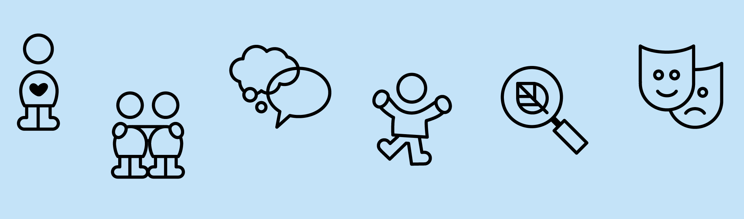

Pædagogisk grundlag

”Den pædagogiske læreplan skal udarbejdes med udgangspunkt i et fælles pædagogisk grundlag.”
”Det pædagogiske grundlag består af en række fælles centrale elementer, som skal være kendetegnende for den forståelse og tilgang, hvormed der skal arbejdes med børns trivsel, læring, udvikling og dannelse i alle dagtilbud i Danmark.”
”De centrale elementer er:
Børnesyn. Det at være barn har værdi i sig selv.
Dannelse og børneperspektiv. Alle børn skal høres og tages alvorligt som led i starten på en dannelsesproces og demokratisk forståelse. Herunder via børnemiljørapporter og demokratiske valg i forbindelse med kommunal og regeringsvalg.
Leg. Legen har en værdi i sig selv og skal være en gennemgående del af et dagtilbud.
Læring. Læring skal forstås bredt, og læring sker fx gennem leg, relationer, planlagte aktiviteter og udforskning af naturen og ved at blive udfordret.
Børnefællesskaber. Leg, dannelse og læring sker i børnefællesskaber, som det pædagogiske personale sætter rammerne for.
Pædagogisk læringsmiljø. Et trygt og stimulerende pædagogisk læringsmiljø er udgangspunktet for arbejdet med børns læring.
Forældresamarbejde. Et godt forældresamarbejde har fokus på at styrke både barnets trivsel og barnets læring.
Børn i udsatte positioner. Alle børn skal udfordres og opleve mestring i lege og aktiviteter.
Sammenhæng til børnehaveklassen. Sammenhæng handler blandt andet om at understøtte børns sociale kompetencer, tro på egne evner, nysgerrighed mv.”
”Loven fastsætter, at alle elementer i det fælles pædagogiske grundlag skal være udgangspunkt for arbejdet med den pædagogiske læreplan og dermed det pædagogiske arbejde med børns læring i dagtilbud.”
”Nogle elementer, i form af fx børnesynet, skal altid være til stede i det pædagogiske læringsmiljø, mens andre elementer som fx arbejdet med at skabe en god overgang til børnehaveklassen kan være mere til stede i nogle sammenhænge end andre.”
Den styrkede pædagogiske læreplan, Rammer og indhold, s. 14

Børnesyn, Dannelse og børneperspektiv, Leg, Læring og Børnefællesskaber
Først forholder I jer til de fem elementer:
Børnesyn
Dannelse og børneperspektiv
Leg
Læring
Børnefællesskaber.
I kan beskrive elementerne samlet eller hver for sig.
De øvrige elementer i det pædagogiske grundlag skal ifølge loven fremgå særskilt af den pædagogiske læreplan. Disse elementer forholder I jer til lidt senere.
Den styrkede pædagogiske læreplan, Rammer og indhold, s. 15

Hvordan kommer de fem centrale elementer fra det fælles pædagogiske grundlag til udtryk hos os og bliver omsat i vores hverdag sammen med børnene?

Barnesyn:

Lokalt i Mælkebøtten arbejder vi ud fra et anerkendende barnesyn, hvor vi ser på børnene som kompetente individer helt fra fødslen. Vi ser på børnene som hele mennesker, der hver især har deres kompetencer, som skal udnyttes og anerkendes helt fra barnets start hos os. Børnene skal være medspillere i hverdagen, og have lov til at komme med egne ideer og inputs til en tryg og værdifuld hverdag. Herved får børnene mulighed for medbestemmelse, og der opnås en følelse af forståelse af gensidig respekt voksen-barn imellem. Vores vigtigste opgave er at alle børn skal trives, derfor rummer vores børnesyn også at se børnene som individuelle mennesker, der trods deres forskelligheder og ressourcer, skal ses, høres og anerkendes i deres dagligdag hos os. Børnenes forskelligheder ses som fordele i en hverdag, hvor forskelligheder respekteres og ses som noget værdifuldt. Børnene mødes, her i Mælkebøtten, i relationer som bygger på gensidig respekt, hvor de oplever deres mening bliver hørt som værdifuld. Dette gælder både barn-barn og voksen-barn

Dannelse og børneperspektiver:

Lokalt i Mælkebøtten inddrages børnene i forskellige hverdagsprocesser og aktiviteter. Det er vigtigt for os, at børnene bliver hørt og anerkendt i deres interesser og ideer til en meningsfuld hverdag. Ved at inddrage børneperspektivet i vores hverdagspædagogik, giver det børnene en følelse af at være en vigtig del i større fællesskab, hvor deres ideer og deres spor bliver anerkendt og forstået. Vi har stort fokus på hverdagspædagogik. Hvor forskellige rutiner, fx spisesituationer, er med til at sætte rammer for dannelse, demokratiske processer og medbestemmelse. Hverdagspædagogikken evalueres løbende og børneperspektiver inddrages, fx gennem børnemiljørapporter, men også fordi pædagogerne i al almindelighed lytter til og observerer hvad børnegruppen ønsker.

Leg:
Lokalt i Mælkebøtten har legen en stor værdi. For personalet er det vigtigt at finde ud af om man skal være ´bag barnet´, og blot hjælpe til fx ved konflikter der kan være svære at løse selv. Eller om man skal være ´ved siden af barnet´ og være en del af legen, måske man er så heldig at blive budt på kaffe og kage. Her kan personalet også forsøge at lave enkelte forstyrrelser i barnets leg, der kan være medvirkende til at udvikle den ellers måske traditionelle leg. Vi kan også i legen vurdere, at det er vigtigt at være ´foran barnet´. Dette gør at vi, som pædagoger, kan hjælpe til at udvikle og støtte legefællesskabet, både set i forhold til børnegruppen, men også for børn i udsatte positioner, der kan have svært ved at navigere i den frie leg. I Mælkebøtten ses tit voksne som er i børnehøjde og som deltager i legen, både ude og inde. Vi har valgt at vægte den frie leg højt, fordi vi tror på at det er her barnet øver alt det de ser og hører. Her udvikles kompetencerne til at begå sig i verdenen. Det er fx her barnet lærer at forhandle, lytte, give sin mening til kende mv. Gennem udarbejdelsen af handleskemaet, som kan findes på vores hjemmeside, har vi udarbejdet en nøje fordeling, mellem planlagte aktiviteter og den mere frie leg, hvor vi har mulighed for i større grad at følge barnets spor

Læring:

Lokalt i Mælkebøtten tolker vi læring som noget der sker gennem hele dagen. Grundvilkåret udspringer af vores kerneopgave: ´alle børn skal trives´. Vi mener at trivsel er en vigtig forudsætning for at det enkelte barn kan lære og udvikles. Er barnet i trivsel er barnet mere modtagelig for udvikling og læring. Derfor går de tre ord `Trivsel, Læring og Udvikling´ hånd i hånd i Mælkebøtten. Læring foregår i dagligdagens rutiner, og derfor arbejder vi med hverdagspædagogik, med fokus på rutine situationer. Derfor er det også vigtigt for os, at vi ser hele dagen som et vigtigt læringsrum for det enkelte barn. Vi tror på, at gennem læring af rutiner skabes automatisering. Fx når man lærer hverdagens struktur at kende, dette kan være almindelige hverdagsrutiner som fx før vi spiser mad vaskes der hænder. Så opstår der en automatisering, og herved skabes der plads for ny læring. I de planlagte aktiviteter, møder børnene hele tiden nye temaer, som skifter året rundt. Dette giver plads til nytænkning, nye opdagelser og nye sjove lege. Vi tror på at der er en kobling mellem leg og læring, som er vigtig. Altså at læring sker i legen, også i børnenes frie leg. Det er også her børneperspektivet har stor betydning i forhold til den læring, der skal opnås gennem de år barnet bruger i vuggestue og børnehave.

Børnefællesskaber:

Lokalt i Mælkebøtten arbejder pædagogerne, i dagligdagen, ud fra et inkluderende perspektiv. I de planlagte aktiviteter, arbejdes der målrettet med inklusion og skabelse/udvikling af børnefælleskaber som delmål. Dette i forhold til relationsdannelse mellem børn i deres respektive grupper, men også på tværs af alder og køn. Dette for at skabe en større gensidig respekt og anerkendelse af hinandens forskelligheder i et større fællesskab. Der ses også på den generelle trivsel i børnefællesskabet, og der vurderes og arbejdes hele tiden ud fra pædagogiske observationer og overvejelser i forhold til det enkelte barns egen forståelse af deres plads i fællesskabet. Nogle børn har brug for mere hjælp til at være en del af et børnefællesskab. Her støtter pædagogerne op og laver tiltag, der gør at alle børn føler sig værdifuld og tryg i det store børnefællesskab i Mælkebøtten. Lederen har afsat tid til refleksion og evaluering af disse planlagte forløb og tiltag. Pædagogerne afholder flere daglige samlinger og aktiviteter med børnene, også i den frie leg, hvor børnene er medbestemmende i aktivitetens indhold og udførsel. Pædagogerne støtter op omkring børnene og vurderer om de skal være bag ved barnet, ved siden af barnet eller foran barnet. Gennem den anerkendende pædagogik, støttes børnene af omsorgsfulde og nærværende pædagoger, hvilket gives videre til relationerne mellem børnene.

Pædagogisk læringsmiljø
”Det skal fremgå af den pædagogiske læreplan, hvordan det enkelte dagtilbud hele dagen etablerer et pædagogisk læringsmiljø, der med leg, planlagte vokseninitierede aktiviteter, spontane aktiviteter, børneinitierede aktiviteter samt daglige rutiner giver børnene mulighed for at trives, lære, udvikle sig og dannes.
Det pædagogiske læringsmiljø skal tilrettelægges, så det inddrager hensynet til børnenes perspektiv og deltagelse, børnefællesskabet, børnegruppens sammensætning og børnenes forskellige forudsætninger.”
Den styrkede pædagogiske læreplan, Rammer og indhold, s. 22-23

Hvordan skaber vi hele dagen et pædagogisk læringsmiljø, der giver alle børn mulighed for at trives, lære, udvikle sig og dannes?
Lokalt i Mælkebøtten arbejdes der ud fra KLAR-skemaet. Her beskrives hvordan hele dagen er struktureret. Derudover udarbejdes der månedsplaner/handleskemaer, med en uddybende beskrivelse af de pædagogiske tanker bag de planlagte aktiviteter. Pædagogerne planlægger aktiviteter med mindre læringsgrupper. Disse læringsgrupper dannes ud fra børnenes udviklingsbehov, og kan være socialt begrundet, fx hvis et barn skal inkluderes i børnefælleskabet.
I planlægning af læringsmiljø, indtænkes de fysiske rammer, æstetiske rammer og praktiske rammer. Vi ønsker at skabe rum, der indbyder til leg og fordybelse, men også steder som indbyder til fantasi lege, og lærende miljøer for den frie leg. Vores lokalområde, er en del af vores læringsmiljø. Fx indtænkes børnenes spor. Det kan fx være en særlig interesse for traktorer i vuggestuegruppen, som derved lægger op til et besøg på bondegården, som er vores nabo.
Pædagogerne har planlægning/evalueringstid den sidste uge i måneden. Her har lederen udformet en skabelon, så pædagogerne kan komme hele vejen rundt omkring læreplanstemaerne, børnegruppens udviklingsbehov, det enkeltes barns trivsel, og mulighed for pædagogerne at reflektere over planlagte aktiviteter. Det er også her pædagogerne tager udgangspunkt i børnenes perspektiv ud fra eventuelle observationer, verbale og nonverbale inputs fra børnene. Herudover beskrives der hvordan pædagogerne vil arbejde med dagligdagsrutiner og hvilket fokus pædagogerne har, når børnene leger fri leg. Fx er der nogle børn som skal støttes i børnefællesskabet.
På LP-møder som afholdes en gang om måneden, evalueres der fx på hvordan læring sker i dagligdags rutiner og hvordan pædagogerne kan hjælpe og støtte op om børnenes automatiseringsevner. Det er forskellige temaer, som der sættes fokus på, og indhentes viden om og herefter afprøves der forskellige tiltag. Det vil sige at pædagogerne kan arbejde med temaerne i en til tre måneder, hvilket betyder at pædagogerne får mulighed for at udvikle ny struktur og kultur, hvor både børn og voksne får mulighed for at fordybe sig i de pågældende temaer, og derved skaber mulighed for endnu større læring, udvikling, trivsel og forståelse hos det enkelte barn og i børnegruppen.

Samarbejde med forældre om børns læring
”Det skal fremgå af den pædagogiske læreplan, hvordan dagtilbuddet samarbejder med forældrene om børns læring.”
Den styrkede pædagogiske læreplan, Rammer og indhold, s. 24-25

Hvordan samarbejder vi med forældrene om barnets og børnegruppens trivsel og læring?
Lokalt i Mælkebøtten arbejdes der løbende på at sikre et tæt og godt forældresamarbejde. Som selvejende institution er vores forældrebestyrelse tæt på. Forældrebestyrelsen er med til at definere rammerne omkring hvordan vi kan videreudvikle vores kultur, værdi og principper. Den anerkendende tilgang starter i bestyrelsen, her over for leder og personale. Herfra flyder det ud til forældre og børn. Det betyder at forældresamarbejdet vægtes højt. Vi har mange arrangementer og tiltag der kan fremme det gode samarbejde. Fx tilbyder vi opstartsmøder hjemme hos forældrene og barnet. Herved møder vi barnet og dets forældre i trygge omgivelser, hvor der er mulighed for fortrolig snak i roligt og trygt miljø. Der arbejdes hele tiden på den gode anerkendende relation, og en form for forældre ejerskab af Mælkebøtten. Fx afholder bestyrelsesmedlemmer forældrespisning, som foregår i institutionen, og personaler kan deltage frivilligt ved lyst. Herudover tilbyder vi forældremøde, forældresamtaler, tre-måneders opstartssamtaler, sommerfest, Lucia m.m.
Sammen med månedsplanerne sendes en beskrivelse ud fra det valgte tema, hvor der er tilføjet et punkt, som fortæller hvad kan man gøre i hjemmet for at støtte op omkring deres barns udvikling og læring. Derudover lægges der billeder på børneintra, så forældrene og børnene sammen i hjemmet, kan tale om hvad barnet har oplevet og lært i Mælkebøtten.
Ved opstartsmøde modtager alle forældre retningslinjer, omkring underretning og hvilke muligheder for hjælp, man også kan få. Opstår en bekymring for barnets udvikling, iværksættes handleplaner som skabes sammen med forældrene og der arbejdes nu både hjemme og i Mælkebøtten med at hjælpe barnet. Hvis handleplaner ikke skaber den ønskede udvikling, tilkaldes samarbejdspartner fra PPR. Dette kan fx logopæd, ved bekymring for sproget.

Børn i udsatte positioner
”Det skal fremgå af den pædagogiske læreplan, hvordan det pædagogiske læringsmiljø tager højde for børn i udsatte positioner, så børnenes trivsel, læring, udvikling og dannelse fremmes.”
Den styrkede pædagogiske læreplan, Rammer og indhold, s. 26

Hvordan skaber vi et pædagogisk læringsmiljø, der tager højde for og involverer børn i udsatte positioner, så børnenes trivsel, læring, udvikling og dannelse fremmes?
Sprogtrappen og god evalueringskultur danner grundlaget for at pædagogerne, ved bekymring for udvikling, kan finde det enkelte barns nærmeste udviklingszone. Hernæst udarbejdes en konkret indsats udformet i en handleplan, som forældrene delagtiggøres i. Disse nye handlinger indtænkes i læringsmiljøet, samt i planlagte aktiviteter og den hverdagspædagogik vi arbejder med i Mælkebøtten
Lokalt i Mælkebøtten tænkes børn i udsatte positioner ind, i både de planlagte aktiviteter, den frie leg, samt hvis der er særlige hensyn omkring hverdagens rutiner. Det tænkes ind i læringsgrupperne, fx særlige sammensætninger af børnegrupper.
Socialt udsatte børn defineres således, at man ikke i alle situationer og sammenhænge behøver at være socialt udsat. Det skal forstås på den måde, at det fx kan være at et barn der kun er udsat i de sociale relationer til de andre børn, men ikke nødvendigvis er udsat i andre sammenhænge. Derfor er det vigtigt at pædagogerne hele tiden har øje for hvad der sker gennem hele dagen i både fri leg, planlagte aktiviteter og hverdagsrutiner/pædagogik, og derved kan hjælpe det enkelte barn i dets udsatte position.
Ressourcesynet kommer særligt i spil når vi taler børn i udsatte positioner. Her er vores fokus på at inddrage børnenes styrker og kompetencer, så de bliver synlige for børnefællesskabet. Herudover vil der altid være særligt fokus på hvordan børnene trives, særligt socialt. Her vil barnet mødes af nærværende voksne som hjælper, guider og støtter i leg med andre børn.

Sammenhæng til børnehaveklassen
”Det skal fremgå af den pædagogiske læreplan, hvordan der i børnenes sidste år i dagtilbuddet tilrettelægges et pædagogisk læringsmiljø, der skaber sammenhæng til børnehaveklassen.”
Den styrkede pædagogiske læreplan, Rammer og indhold, s. 27

Hvordan tilrettelægger vi vores pædagogiske læringsmiljø for de ældste børn, så det skaber sammenhæng til børnehaveklassen? (Dette spørgsmål gælder kun dagtilbud med børn i den relevante aldersgruppe.)

I et tæt samarbejde med Hvidebækskolen, er der lavet et årshjul, hvor de gensidigt besøger hinanden. Vi deltager også i arrangementer på skolen, og har i samspil aftalt retningslinjer for, hvad skolen ønsker de kommende skolebørn har kompetencer til ved skolestart.
Vi tilbyder besøg på alle samarbejdsskoler, besøg af skolen, samt overleveringsmøde.
Herudover følges retningslinjerne for hvilke kompetencer kommende skolebørn skal have før skolestart, som er udarbejdet af Kalundborg kommune.

Øvrige krav til indholdet i den pædagogiske læreplan

Inddragelse af lokalsamfundet
”Det skal fremgå af den pædagogiske læreplan, hvordan dagtilbuddet inddrager lokalsamfundet i arbejdet med etablering af pædagogiske læringsmiljøer for børn.”
Den styrkede pædagogiske læreplan, Rammer og indhold, s. 29

Hvordan inddrager vi lokalsamfundet i arbejdet med at skabe pædagogiske læringsmiljøer for børn?
Lokalt i Mælkebøtten benytter vi lokalsamfundet som læringsmiljø.
Bestyrelsen og forældresamarbejdet, samt lokalfolket er delen hvor vi møder vores lokale samarbejdspartnere. Det kan fx være lokalt kendskab til frivillige rollespils-udøvere, når vi har vikingetema. Den lokale pizzamand når vi har maddag, eller et kulturelt tema omkring andre lande eller kultur.
Herudover benyttes muligheden for at gå på opdagelse i de fysiske miljøer omkring os. Fx tur til bondegården, som har køer, eller tur til idrætspladsen, hvor vi har en aftale med klubben og låner fodbolde. Vi samarbejder også med skolen, som vi ligger i samme lokaler med, hvor vi låner gymnastiksalen hver fredag. Vi har derudover vores gang til Svallerup kirke, hvor vi kan aftale besøg indenfor, og studere nærmere. Herudover ligger der et busstoppested lige ved døren, og vi tager tit ud af huset på tur og besøger parker, slagter, bibliotek og meget andet.

Arbejdet med det fysiske, psykiske og æstetiske børnemiljø
”Arbejdet med det fysiske, psykiske og æstetiske børnemiljø i dagtilbuddet skal integreres i det pædagogiske arbejde med etablering af pædagogiske læringsmiljøer.
Børnemiljøet skal vurderes i et børneperspektiv, og børns oplevelser af børnemiljøet skal inddrages under hensyntagen til børnenes alder og modenhed.”
Den styrkede pædagogiske læreplan, Rammer og indhold, s. 30

Hvordan integrerer vi det fysiske, psykiske og æstetiske børnemiljø i det pædagogiske læringsmiljø?

Lokalt i Mælkebøtten laves der, hvert andet år, børnemiljøvurderinger. Disse gennemgås og der laves handleplaner. Hvis der fx er for meget støj kan man, på LP-mødet, arbejdes der med at sætte rammer for det fysiske, æstetiske og psykiske læringsmiljø, så støjen nedsættes til gavn for alle. Dette for at udbedre de problematikker børnemiljøvurderingerne måske påpeger.
Herudover tænkes der i læringsmiljøet i at have aldersvarende legetøj og materialer. Dette udskiftes i forhold til alder og interesse i børnegrupperne. Læringsmiljøet tilpasses også børnenes fysiske muligheder fx børnestole i vuggestuen, hvor der er støtte og mulighed for selv at komme op og ned. Samt der tænkes i legezoner, for at tydeliggøre ide og uderummets muligheder for forskellige lege. Æstetisk indrettes Mælkebøtten løbende, så det er indbydende for børnene, både inde og uden for, tænkes der i virkemidler fx hvad kan skabe en nysgerrighed og interesse for børnene.

De seks læreplanstemaer

”Den pædagogiske læreplan skal udarbejdes med udgangspunkt i seks læreplanstemaer samt mål for sammenhængen mellem læringsmiljøet og børns læring.
Det skal fremgå af den pædagogiske læreplan, hvordan det pædagogiske læringsmiljø understøtter børns brede læring inden for og på tværs af de seks læreplanstemaer.”
Den styrkede pædagogiske læreplan, Rammer og indhold, s. 32

Alsidig personlig udvikling  ”Alsidig personlig udvikling drejer sig om den stadige udvidelse af barnets erfaringsverden og deltagelsesmuligheder. Det forudsætter engagement, livsduelighed, gåpåmod og kompetencer til deltagelse.”  Den styrkede pædagogiske læreplan, Rammer og indhold, s. 36-37 | 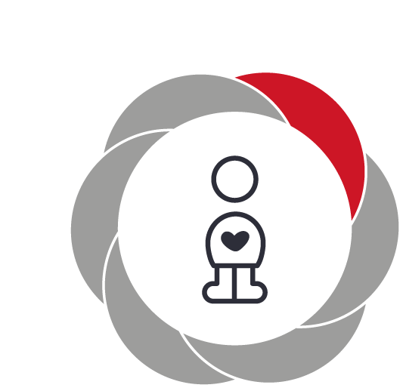

Pædagogiske mål for læreplanstemaet:
- Det pædagogiske læringsmiljø skal understøtte, at alle børn udfolder, udforsker og erfarer sig selv og hinanden på både kendte og nye måder og får tillid til egne potentialer. Dette skal ske på tværs af blandt andet alder, køn samt social og kulturel baggrund.
- Det pædagogiske læringsmiljø skal understøtte samspil og tilknytning mellem børn og det pædagogiske personale og børn imellem. Det skal være præget af omsorg, tryghed og nysgerrighed, så alle børn udvikler engagement, livsduelighed, gåpåmod og kompetencer til deltagelse i fællesskaber. Dette gælder også i situationer, der kræver fordybelse, vedholdenhed og prioritering.
Hvordan understøtter vores pædagogiske læringsmiljø børnenes alsidige personlige udvikling?
Herunder, hvordan vores pædagogiske læringsmiljø:
Understøtter de to pædagogiske mål for temaet Alsidig personlig udvikling
Tager udgangspunkt i det fælles pædagogiske grundlag
Ses i samspil med de øvrige læreplanstemaer.

Alsidig personlig udvikling:

Engagement
Vi vil gennem vores observationer af den pågældende børnegruppe, hele tiden justere vores pædagogiske arbejde således, at børnene føler en form for ejerskab i de ting vi laver sammen, og derved udvikler følelse af engagement. I det vi har mulighed for at udføre aktiviteter i små grupper, er det muligt for os at se hver enkelt barns mulighed for udvikling af engagement i de aktiviteter vi laver gennem dagen.

Livsduelighed
Vi vil i vores små lege/aktivitetsgrupper, og gennem hele dagen kunne have stor fokus på hvert enkelt barns kompetencer i at mestre de udfordringer de møder. Med dette fokus er det, for os, muligt at guide, anerkende og rose barnet, så barnet opnår succes og stolthed i sin gøren. Vi vil støtte børnene i deres udfordringer, og hjælpe barnet til at kunne være en vigtig del i et større fællesskab. Barnet skal føle sig trygt, værdifuldt og i balance, det hjælper vi til ved at styrke både selvværd og selvtillid hos det enkelte barn.

Gåpåmod
Gennem vores anerkendende pædagogik, nærvær i relationen imellem børn og voksne og ved at barnet opnår små sejre, vil vi hjælpe barnet til et styrket selvværd. Gennem tilpasset ros, når ting lykkes, vil vi hjælpe barnet til at få styrket sin selvtillid. Selvtillid og godt selvværd er grundstenen for et gåpåmod, der hjælper barnet gennem de udfordringer der kan opleves gennem dagen som børnehavebarn, samt senere i livet.

Deltagelseskompetence
Vi vil i hverdagen støtte og guide børnene i deres samspil med både børn og voksne. Det er for os vigtigt at børnene trives i børnehaven. Det er essentielt at børnene føler sig trygge i samspillet med andre. Ved observation og tilrettelæggelser af temaer, vil der blive lagt vægt på det enkelte barns deltagelseskompetence og hvordan denne kan udvikles.

Eksempel på tema: Opstart af Spirergruppen – vores nye fællesskab.
Hvilke læreplanstemaer er der særligt fokus på: Alsidig personlig udvikling.
Hvordan vil den voksne tilrettelægge læringsmiljøet: Alle børn får deres eget skrive/tegnehæfte, skuffe og opgavemappe med navn på. Børnenes kufferter og deres ”huse” flyttes med ind på stuen . Alle børn får kopieret deres ansigter på et fjollebillede som hænges op på væggen, som vi senere på året skal bruge til at lave ”den varme stol”. Alle børn klipper deres navn ud og de hænges op på væggen. Vi vil tre til fire gange om ugen holde morgensamling (det gør vi ikke på turdage og om fredagen hvor vi går i gymnastiksalen). Til morgensamlingerne taler vi om dato, måned, årstider og vejret. Her kan vi f.eks. synge måneds- og ugesange og vi informerer børnene om hvilke aktiviteter der er den givne dag. Vi vil øve tallene via små spil i hverdagen (f.eks. kortspil terningespil mm.). Vi laver i Spirergruppen et regelsæt for hvordan vi gerne vil behandle andre, børnene er med i processen og deres forslag bliver skrevet op og hængt op på stuen. Sprogligt stimuleres børnene når vi f.eks. sammen holder samling (de uskrevne regler for dialog øves), når vi læser historier og spiller spil om f.eks. overbegreber.
Hvorfor vælges dette tema til at understøtte børns udvikling, trivsel, læring og leg:
Det er vigtigt at alle børn føler sig trygge i den nye Spirergruppe og at alle børn føler et ejerskab over stuen og at de føler sig ”hjemme” samtidig, styrker det børnenes fællesskabsfølelse – de er en del af en helhed. Spirergruppen er et læringsmiljø der lægger op til børnenes start i børnehaveklassen. Ved at give børnene positive erfaringer med at deltage i Spiregruppens fællesskab gives børnene også positive forventninger til de sociale fællesskaber i en kommende skole. Ved at støtte barnet i at turde at møde nye udfordringer, skabe plads til at de fordyber sig og støtte dem til at indgå i et nyt børnefællesskab, som Spireregruppen er, rustes børnenes kompetencer til at starte i skole.

Hvad er den voksnes rolle:

Det er vigtigt at den voksne er rollemodel, at den voksne møder barnet der hvor det er i deres udvikling og støtter op om barnet. Det pædagogiske læringsmiljø skal understøtte samspil og tilknytning imellem børnene og de voksne og børnene imellem. Det er vigtigt at pædagogen skaber et læringsmiljø hvor der er fokus på omsorg, tryghed og hvor børnene tør at være nysgerrige og tør at lave fejl.

Hvordan tænkes børn i særlige positioner ind:

Spirergruppen er en lille gruppe der har eget grupperum sådan at pædagogen har god mulighed for at støtte op om de børn der har særlige udfordringer. Det er vigtigt at pædagogen tilrettelægger aktiviteter, der er vedkommende og meningsfulde for barnet. Der skal være en balance mellem kunnen og udfordring på en sådan måde at der er mulighed for at barnet opnår en flow-tilstand og opnår selvsikkerhed og en grundlæggende selvtillid og selvværd.

Social udvikling  ”Social udvikling er udvikling af sociale handlemuligheder og deltagelsesformer og foregår i sociale fællesskaber, hvor børnene kan opleve at høre til, og hvor de kan gøre sig erfaringer med selv at øve indflydelse og med at værdsætte forskellighed.  Gennem relationer til andre udvikler børn empati og sociale relationer, og læringsmiljøet skal derfor understøtte børns opbygning af relationer til andre børn, til det pædagogiske personale, til lokal- og nærmiljøet, til aktiviteter, ting, legetøj m.m.”  Den styrkede pædagogiske læreplan, Rammer og indhold, s. 38-39 | 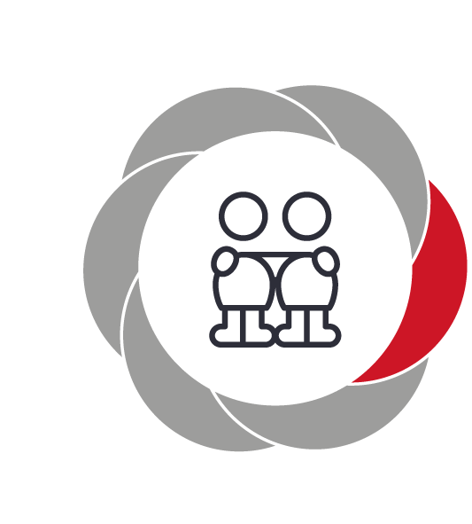

Pædagogiske mål for læreplanstemaet:
- Det pædagogiske læringsmiljø skal understøtte, at alle børn trives og indgår i sociale fællesskaber, og at alle børn udvikler empati og relationer.
- Det pædagogiske læringsmiljø skal understøtte fællesskaber, hvor forskellighed ses som en ressource, og som bidrager til demokratisk dannelse.
Hvordan understøtter vores pædagogiske læringsmiljø børnenes sociale udvikling?
Herunder, hvordan vores pædagogiske læringsmiljø:
Understøtter de to pædagogiske mål for temaet Social udvikling
Tager udgangspunkt i det fælles pædagogiske grundlag
Ses i samspil med de øvrige læreplanstemaer.

Social udvikling

Trivsel
Mælkebøttens kerneværdi er at alle børn skal trives. Ved at skabe en hverdag, hvor vi ser og anerkender det enkelte barn og dets kompetencer, får barnet et selvværd der er medvirkende til god trivsel hos barnet. Vi vil gennem kærlig omsorg, anerkendelse, medbestemmelse og ved at være lyttende voksne, bidrage til at barnet føler sig hørt og anerkendt i dagligdagen.

Sociale fællesskaber
Vi vil gennem observationer se på dets enkelte barns mulighed for deltagelse i sociale fællesskaber. Vi arbejder i små aktivitetsgrupper for at give alle børn mulighed for, at føle sig som en del af noget og for at børnene får øje på nye sider af deres venner. Grupperne er ikke faste og laves ud fra de observationer og pædagogiske overvejelser der er i forhold til det enkelte barn. Vi benytter os, i personalegruppen, af hinandens kompetencer og viden for at kunne hjælpe børnene bedst ind i en følelse af at være en del af et fællesskab samtidig med at de fastholder deres egen integritet i børnegruppen. Herunder arbejdet med LP

Udvikling af empati
Vi voksne i børnehaven er rollemodeller og når vi viser børnene omsorg og forståelse, anerkender børnenes følelser gennem hele dagen, og italesætter de følelser vi ser i børnene, hjælper vi til udvikling af det enkelte barns empatiske kompetencer. Vi laver aktiviteter ud fra vores forståelse af hvordan man kan arbejde med empati med børn i alderen 5-6 år. Herunder trin-for-trin og andre kompetencegivende metoder inden for social udvikling.

Forskellighed som en ressource
Vi vil gennem dagen italesætte det enkelte barns kompetencer. Dette både for at barnet får udviklet selvværd og selvtillid, men også for at de andre børn hører/ser hvad det enkelte barn besidder af kompetencer, som er en ressource for børnegruppen i et socialt fællesskab. Vi vil i nogle aktiviteter benytte os af demokratisk valg for at give plads til forskellighed og vi vil italesætte at denne forskellighed kan være en styrke. Demokratiske processer kan f.eks. være ved valg af mad til maddag, hvor det er barnets egen mening, kommer til udtryk på dagen, også selvom det måske ikke er det måltid der bliver valgt. Derudover vil børnene have medbestemmelse og selvbestemmelse i valg af forskellige aktiviteter, samling, samt andre hverdagsting. Ved at give børnene medindflydelse giver vi individet mulighed for selvstændighed og for at føle sig som en vigtig del af dem hverdag de har i børnehaven.

Eksempel på tema: Klar, Parat, Skolestart

Vi har i perioden særligt fokus på børns sociale, sproglige og eksekutive kompetencer (herunder selvregulering, fleksibilitet og vedholdenhed) og derigennem udvide det enkelte barns muligheder for at deltage aktivt i fællesskaberne i hverdagen, da børnene snart står overfor at starte i skole og dermed at skulle indgå i nye relationer.
Hvilke læreplanstemaer er der særligt fokus på:

Alsidig personlig udvikling og social udvikling.
Hvilke læreplanstemaer understøtter læringsmiljøet:

Kommunikation og sprog.
Hvordan vil den voksne tilrettelægge læringsmiljøet:

Den voksne forbereder forud for læringsmålet hvilke bøger der med børneperspektiv omhandler temaet og låner disse til børnegruppen f.eks. frk. Ignora serien, eller bogserien om elefanten Carl. Pædagogen laminerer og hænger billeder af børnene op på stuen som skal bruges til at sætte små ”kompetencesedler” op på hvor der står hvilke kvaliteter hvert barn har. Pædagogen støtter og hjælper hvert barn i gruppen med at sætte ord på følelser og pædagogen præsenterer børnene for nye ord til at beskrive følelser med samt nye handlemuligheder i situationer der kan være vanskelige for børnene.

Hvorfor vælges dette tema til at understøtte børns udvikling, trivsel, læring og leg:

En god og tryg skolestart er betydningsfuld for, at alle børn kan trives og udvikle sig både socialt og fagligt i skolen. Dette indebærer, at børnene oplever sammenhæng og genkendelighed i overgangen til skole, har en følelse af at høre til og kan træde kompetente ind i nye læringsmiljøer. Særligt for børn i udsatte positioner kan det være en hindring for deres trivsel og læring, hvis de ikke oplever at kunne bruge erfaringer fra dagtilbuddet i skolen og støttes i at finde vej ind i sociale fællesskaber i fritidstilbuddet og skolen. I dette lys handler en god skolestart derfor om mere og andet end, at barnet bliver selvhjulpent og mestrer konkrete færdigheder. Børn udvikler sig og lærer gennem legen og i aktivt samspil med andre børn og voksne. Dagtilbuddet spiller derfor en vigtig rolle for barnets dannelse og måder at handle og begribe verden på.

Hvad er den voksnes rolle:

I perioden er der særligt fokus på at støtte barnets socio-emotionelle kompetencer i de interaktioner et barn har i hverdagen. Det er vigtigt at pædagogen skaber tryghed for barnet i den konkrete situation og at barnet oplever mestring. Her rammesætter og vejleder den voksne på måder, der bidrager til, at barnet kan overskue en simpel situation og kan løse den. Det er vigtigt at barnet udfordres passende i forhold til barnets nærmeste udviklingszone. Den voksne udvider barnets læringsmuligheder ved at give barnet en større selvbestemmelse og handlerum, men stadig med den voksnes støtte, når barnet har behov for dette.

Pædagogen tager, med forældrenes tilladelse, kontakt til børnenes kommende skole. Et tæt og praksisnært tværfagligt samarbejde mellem pædagogisk personale og ledelse i dagtilbud, skoler og fritidstilbud er afgørende for at skabe sammenhæng i overgangen for de skolestartende børn, derfor tager pædagogen, med forældrenes tilladelse kontakt til kommende klasselærer der bliver inviteret til et møde med pædagogen om Spirerbørnene. Kommende klasselærer og evt. pædagog møder børnene i børnehaven under trygge rammer og vi tilbyder at besøge de skoler vi har børn til.

Hvordan tænkes børn i særlige positioner ind: Det er vigtigt at pædagogen er god til at skabe deltagelses- og udviklingsmuligheder for alle børn også børn i udsatte positioner. Vi mener at fleksibilitet, faglig sparring og fokus på det enkelte barns udvikling; både som individ, men også som en del af en større social sammenhæng, er nøglen til kvalitet.

Spirergruppen er en lille gruppe, hvor det er essentielt at børnene bliver mødt af det pædagogiske personale, med positive forventninger og opbakning, der tager udgangspunkt i barnets nærmeste udviklingszone. Det er målet at alle børn oplever tilpas udfordring, oplever egen mestring og at være en del af børnefællesskabet.

Pædagogen vil med udgangspunkt i sit faglige kendskab til børnegruppen sammensætte små legegrupper i perioden og vejlede børnene i at sætte ord på deres følelser. Pædagogen vil på en anerkendende måde tydeliggøre forventet social adfærd (f.eks: Det er så dejligt at du hjælper din ven), samt støtte og vejlede barnet til selv at finde på løsninger i konfliktsituationer der tilgodeser alle parter.

Tidsperiode: ca. 1 måned

Hvad:
I denne periode ønsker vi i Spirergruppen at stille skarpt på at forberede jeres børn til at kunne indgå i det nye sociale fællesskab det er at skulle starte i skole. Derfor arbejder vi i perioden med at genkende følelser i sig selv og hos andre, med at kunne sætte ord på disse og med at kunne navigere i de følelser man oplever.

Hvordan:
Pædagogen vil sammen med børnegruppen italesætte hvad følelser er, hvordan de kan genkendes ved f.eks. at bruge materialet trin for trin eller ved at bruge små rollespil. Pædagogen læser i Spirergruppen i denne periode bøger der primært vil handle om følelser, venskaber og konflikter. Bagefter taler vi om hvordan personerne i bogen føler og hvordan evt. problemstilling blev løst – på den måde får børnene præsenteret nogle handlingsmønstre og følelser som måske er genkendelige for dem selv.
Pædagogen igangsætter i perioden lege i små grupper og støtter og vejleder børnene i konflikthåndtering og i at have en empatisk tilgang til hinanden. Pædagogen sætter også ekstra fokus på hvert enkelt barns positive sider over for hele børnegruppen og hjælper med at børnene italesætter kammeraternes positive egenskaber. Igennem hele året har vi snakket om vores humør via. humørbarometeret der hænger på stuen, men i denne periode vil vi anvende det mere intenst - vi taler om hvad vi kan gøre for at hjælpe hinanden med at blive i godt humør, hvordan man bliver en super-ven, vi har fokus på at lytte til hinanden og at lade andre tale ud inden man selv taler m.m. Endelig er det målet at alle børn kan skrive eget navn og genkende eget navn på skrift (skrevet med blokbogstaver, dog må det gerne være spejlvendt eller skrevet bagfra).
Vi har en fast ”dukseordning” hvor to af børnene dækker rullebord til frokost og efterfølgende tager de af bordet, tørre borde af, fejer og rydder af rullebordet. Vi har igennem året øvet faste hverdagsrutiner (samling, måltider mm.) men i denne periode stiller vi ekstra skarpt på at vi i samlinger rækker hånden op og at vi skiftes til at tale og at vi lytter når andre taler samt at modtage en længere sammenhængende besked og vi træner at blive gode til at vente på tur.
I denne periode inviterer vi børnenes kommende klasselærer/pædagog til at besøge barnet i trygge rammer her i børnehaven og vi tilbyder at besøge de skoler vi har primært samarbejde med hvis det er logistisk muligt.
Vi slutter børnehavetiden af med et besøg til Andelslandsbyen Nyvang i Holbæk.

Hvorfor:

En god og tryg skolestart er betydningsfuld for, at alle børn kan trives og udvikle sig både socialt og fagligt i skolen. Dette indebærer, at børnene oplever sammenhæng og genkendelighed i overgangen til skole, har en følelse af at høre til og kan indgå i nye venskaber. Det er vigtigt at vi i børnehaven øver børnene i de sociale færdigheder der kræves for at kunne indgå i venskaber så børnene har et socialt fundament de senere kan bruge ved skolestart til at finde nye venner. Altså handler en god skolestart derfor om mere og andet end, at barnet bliver selvhjulpent og mestrer bestemte færdigheder. Børn udvikler sig og lærer gennem legen og i aktivt samspil med andre børn og voksne. Børnehaven spiller derfor en vigtig rolle for barnets måder at handle og begribe verden på.

Hvad kan I som forældre gøre hjemme:
Giv gerne barnet ansvar og vis at du forventer noget af dit barn (f.eks. ved at give jeres barn pligter ud fra barnets niveau) – der ligger en stolthed i at have ansvar for noget, mange børn ”vokser” ved ansvar og det giver en fællesskabsfølelse at man som familie hjælper hinanden.
Italesæt meget gerne de følelser du ser dit barn, har anerkendende f.eks. jeg kan godt se og forstå at du bliver ked af det nu… på den måde lærer du dit barn at genkende og sætte ord på følelser.
Dit barn begynder også at kunne forstå, hvordan man er en fair spiller og bliver langsomt bedre til at tabe. Børn bliver, ligesom os andre bedre til det de øver sig i, og hvis børn skal kunne tåle at tabe lærer de det bedst hvis de rent faktisk får lov til selv at mærke, hvordan det er at være nr. 2 (man behøver ikke at få mandlen hver gang eller altid at vinde i spil). Hjælp dit barn med at lære at være overbærende – det er en rigtig god ting at kunne sige pyt ved små ting i hverdagen.
Hjælp dit barn til at kunne dele og vente på tur og tal evt. med dit barn om hvad der er gode måder at reagere på når de f.eks. fortæller om hvad de oplever i børnehaven mm.
Hjælp barnet så det får en rutine i at være selvhjulpen, dit barn kan f.eks. sagtens bære sin egen taske/madpakke/drikkedunk, hænge egne ting op i garderoben, være med til at smørre madpakken aftenen før m.m. – det styrker i øvrigt også dit barns motorik. Du kan hjælpe dit barn meget i forhold til hvordan det møder verden: få f.eks. dit barn til at gå ved siden af dig ind i børnehaven (frem for bag ved dig), hjælp dit barn til at blive god til at sige godmorgen og farvel og hjælp dit barn til at kunne gå på toilettet og tørre sig selv. Ovenstående virker måske som små ting for voksne, men det vil hjælpe dit barn når en ny hverdag på et nyt sted er en realitet.

Tegn på læring:
Det er et tydeligt tegn på læring når barnet møder andre mennesker med en naturlig nysgerrighed og empatisk forståelse: Barnet begynder at have forståelse for at andre kan have en anden viden og andre følelser end barnet selv og at denne viden kan ligge til grund for en anden måde at handle på, end barnet selv ville vælge. Børnene begynder også at blive mere hjælpsomme over for både yngre børn og jævnaldrende. Børnene kan i højere grad sætte ord på de følelser de selv har og kan begynde at genkende og italesætte de følelser de oplever hos andre. Et andet tydeligt tegn på læring er når barnet oplever at det har en styrket kompetence i håndtering af små hverdagskonflikter. Når barnet oplever at blive bedre til at aflæse og genkende følelser, i sig selv og andre, giver det en platform for en styrket kompetence i at handle på disse og med tiden vil barnet blive mere harmonisk og hvis barnet oplever sig forstået og set vil det give grobund for et mere harmonisk barn.

Kommunikation og sprog  ”Børns kommunikation og sprog tilegnes og udvikles i nære relationer med barnets forældre, i fællesskaber med andre børn og sammen med det pædagogiske personale.  Det centrale for børns sprogtilegnelse er, at læringsmiljøet understøtter børns kommunikative og sproglige interaktioner med det pædagogiske personale. Det er ligeledes centralt, at det pædagogiske personale er bevidst om, at de fungerer som sproglige rollemodeller for børnene, og at børnene guides til at indgå i fællesskaber med andre børn.”  Den styrkede pædagogiske læreplan, Rammer og indhold, s. 40-41 | 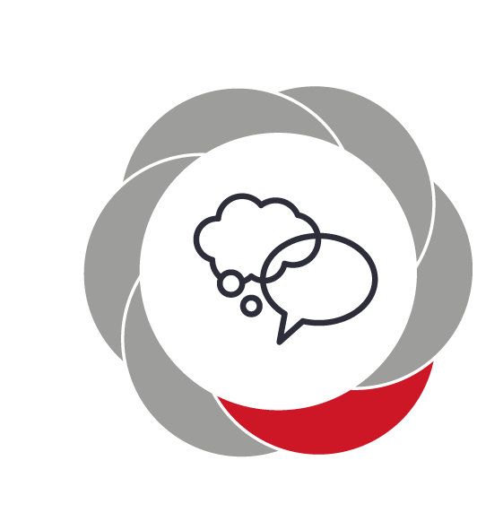

Pædagogiske mål for læreplanstemaet:
- Det pædagogiske læringsmiljø skal understøtte, at alle børn udvikler sprog, der bidrager til, at børnene kan forstå sig selv, hinanden og deres omverden.
- Det pædagogiske læringsmiljø skal understøtte, at alle børn opnår erfaringer med at kommunikere og sprogliggøre tanker, behov og ideer, som børnene kan anvende i sociale fællesskaber.
Hvordan understøtter vores pædagogiske læringsmiljø børnenes kommunikation og sprog?
Herunder, hvordan vores pædagogiske læringsmiljø:
Understøtter de to pædagogiske mål for temaet Kommunikation og sprog
Tager udgangspunkt i det fælles pædagogiske grundlag
Ses i samspil med de øvrige læreplanstemaer.

Kommunikation og sprog

Udvikling af sprog
Gennem hele dagen understøtter vi, i børnehaven, børnenes udvikling af sprog. Dette gør vi ved at italesætte almen hverdagsting og gøremål. Vi arbejder derudover med hverdagsaktiviteter og temaer der berører udvikling af sprog gennem hele året. Herunder fx dialogisk læsning i mindre grupper. Til frokost opfordrer vi til dialog omkring børnenes egenfortællinger og hverdag. Vi benytter os af Hv-spørgsmål for at skabe en dialog omkring de emner børnene hver især føler interessante, samt taler om hvad fx sange, bøger, svære ord mv betyder, dette for at være med til at udvikle børnenes ordforråd og sproglige kompetencer.

Kommunikation
Vi giver børnene tid til at forklare sig, og giver dem rum til at kunne fortælle, både verbalt og non verbalt hvad de gerne vil. Det gør at børnene mærker at det de vil kommunikere, også er vigtigt for alle os andre. Vi benytter os selv, som personale, af tydeligt kropssprog og ansigtsmimik, for at give børnene en forståelse af at kommunikation allerede kan foregå inden man har det fulde udviklet verbale sprog, og derved kan vi tidligt skabe forståelse for hinanden.

Sprogliggøre tanker, behov og ideer
Vi benytter os af tydeligt kropssprog og trin for trin. Vi aflæser børnene, og kommunikerer med dem. Derudover hjælper vi med at være deres talerør, hvis de ikke formår at ytre sig selv i bestemte situationer. Vi benytter os derudover af selvbestemmelse og medbestemmelse igennem den almen hverdagspædagogik, og herved er lyttende til børnenes tanker, behov og ideer.

Sprog i sociale fællesskaber
Hver dag holder vi samling, hvor alle børnene kan komme til orde i fællesskabet. Vi har forståelse for det enkelte barns deltagelseskompetence i det sociale fællesskab, og giver barnet plads og rum for det tage det i barnets eget tempo. Ved frokost sørger vi for at have fokus på at alle kommer til orde i det sociale fællesskab. Vi er støttende og vurderer ud fra den enkelte situation og det enkelte barn, om vi skal gå foran barnet, ved siden af barnet eller bagved barnet.

Eksempel på tema:

Fantasi, fantasi, fantasien er god.

Hvilke læreplanstemaer er der særligt fokus på:

Kultur, æstetik og fællesskab. Kultur er både hverdagens og fællesskabets værdier, børnenes kreativitet og besøg i lokalområdet, kommunikation og relationer.

Hvilke læreplanstemaer understøtter læringsmiljøet:

Kommunikation og sprog og alsidig personlig udvikling.

Hvordan vil den voksne tilrettelægge læringsmiljøet: Det er pædagogens ansvar igennem året at børnene bliver præsenteret for en alsidig vifte af kulturelle tilbud, både som deltager og som tilskuer. Ydermere er pædagogen ansvarlig for at tilrettelægge et læringsmiljø der udfordrer børnenes fantasi, nysgerrighed og kreativitet, bl.a. gennem at børnene får et varieret kendskab til mange forskellige materialer og deres anvendelsesmetoder.

Hvorfor vælges dette tema til at understøtte børns udvikling, trivsel, læring og leg:

Fordi det kommende skolebarn kommer til efter børnehave at skulle være en del af et større fællesskab som en skoleklasse er, derfor er det vigtigt at det enkelte barn føler sig som en ligeværdig del af et fællesskab, hvor barnet føler det har noget at byde ind med og at barnet oplever egen og andres kultur respekteres. Ydermere er det vigtigt at barnet styrkes i at have en selvstændig mening og forståelse for at andre mennesker kan være meget forskellig fra en selv. Kulturen og respekten for denne er med til at børn kan formidle deres egne følelser og i et ligeværdigt fællesskab.

Hvad er den voksnes rolle:

Det er vigtigt at den voksne er rollemodel og at den voksne forstår den sanselige måde, som børnene forstår verden på. Det er vigtigt at den voksne møder barnet der hvor det er i deres udvikling og støtter op om barnet så det udvikler nysgerrighed, fantasi, kreativitet og gåpåmod i forhold til forskellige materialer og metoder. Pædagogen stimulerer børnenes nysgerrighed og videnstilegnelse for derigennem at inddrage børnene som aktive medskabere af egen læring. Det er vigtigt at pædagogen lytter til børnene og opmuntrer, støtter og guider så alle børn får en grundlæggende tillid til egne ideer og evner. Ydermere er det vigtigt at den voksne italesætter hvilke positive sider der er ved at vi alle er forskellige, har individuelle kreative udtryk og at vi i denne forskellighed kan finde en styrke og en ny måde at se hinanden på.

Hvordan tænkes børn i særlige positioner ind:

Spirergruppen er en lille gruppe der har eget grupperum sådan at pædagogen har god mulighed for at støtte op om de børn der har særlige udfordringer. Det er vigtigt at pædagogen tilrettelægger aktiviteter, der er vedkommende, meningsfulde og med en tilpas udfordring for barnet og at pædagogen er positiv i sin tilgang; sådan at det enkelte barn oplever en mestring og mulighed for at opnå en flow-tilstand.

Tidsperiode: 2- 2 ½ måneder

Hvad: Vi vil i de næste 2 til 2 ½ måned arbejde med temaet: Fantasi, fantasi, fantasien er god.

Hvordan: Vi vil i Spirergruppen gennem året tage på ture ud af huset til f.eks. biblioteker, koncerter, nissetur, museer, kirkegårde og kunstudstillinger for på den måde at formidle kultur i hverdagen. Ydermere har vi i Mælkebøtten en kultur og tradition for at holde arrangementer i løbet af året som er faste: f.eks. børnenes grundlovsdag, Luciaoptog, bedsteforældredag, sommerfest og fastelavn. I Spirergruppen udvikler vi ydermere et regelsæt sammen med børnegruppen, som repræsenterer den fælles normer og kultur vi har i børnegruppen. Andre aktiviteter hvor børnene kan formidle deres kulturelle udtryk og fantasi kan være vrøvlehistorier, brug af fortællekuffert, maleri til musik.
Igennem kreative aktiviteter med forskellige materialer vil børnene have mulighed for at udvikle fantasien og øve praktiske færdigheder. I dagligdagen vil vi f.eks. også formidle kulturen sprogligt ved f.eks. at give børnene kendskab til rim, remser og sang. I Spirergruppen vil vi på stuen også lave rammer der støtter op om rollelege med forskellige udklædninger og temaer; f.eks. indianere, prinsesser, pirater, sygehus, restaurant, mor far og børn mm. ved at have legettøj, udklædningstøj mm. der stimulerer børnenes leg.
Vi vil arbejde med maleri til klassisk musik – vi vil male musikkens farver. Vi vil male med forskellige metoder f.eks. pensler, biler, fingrene, bobleplastic mm. og vi vil male på forskellige overflader f.eks. med skabeloner. Vi vil se om man kan skabe billeder med forskellige materialer og i forskellige størrelser og dimensioner: f.eks. skabe kreationer i 3D, anvende stof, garn og papir og lave ting af pap. Vi vil i perioden skabe rum/ro til at børnene har mulighed for fordybelse uden at blive afbrudt og vi vil tage alle børns forsøg alvorligt. Vi vil løbende udstille børnenes produkter på gangen/dekorere gangen og stuen med vores kreationer.
I perioden arbejder vi også med at skabe fantasihistorier – pædagogen bruger fortællerunder hvor børnene selv er med til at finde på historien enten ved at få stikord eller gennem objekter (f.eks. en bamse, en krukke med tryllestøv mm.). Når vi læser (oftest ved frugt) vil det mest være eventyr eller andre fantasifulde bøger og vi vil også lægge vægt på at de sange vi synger, har fantasien som rød tråd.

Hvorfor: Det kreative forløb handler om hvordan børn gennem kreative og fantasifulde eksperimenter, hvor alle sanserne kommer i spil, danner sig erfaringer. De indtryk børnene får bearbejdes gennem at børnene udtrykker sig kreativt. På denne måde får børnene mulighed for at øve sig i det nonverbale udtryk og dette kan være med til at give barnet en selvstændig og personlig udtryksform der kan være grobund for glæde, livslyst, nysgerrighed, fællesskabsfølelse og en stolthed over egne evner.

Hvad kan I som forældre gøre hjemme: Fortæl vrøvlehistorier når I f.eks. kører en lang tur, måske om det I ser på vejen eller sæt jer et sted hvor der er hyggeligt og fortæl røverhistorier sammen. Lad f.eks. jeres børn lege med de stykker pap der alligevel er på vej til genbrugspladsen, farver og en rulle gaffa og byg evt. et tv, en racerbane, en robot eller noget helt andet af en papkasse eller andre materialer. Kig evt. på skyer og snak om hvad de ligner eller find sten på stranden som ligner dyr mm. Lad evt. børnene klæde sig ud i mors og fars tøj eller smag på ord og lav en leg om hvad de mon betyder. Læg f.eks. madrasser og dyner på trappen i weekenden og leg det er en rutsjebane ned til den hemmelige superheltehule/eller troldeborg – tænk ud af boksen og opdag hvor sjovt det er. Hav gerne legekammerater med hjem, det styrker både dit barns legekompetencer, men det lærer også dit barn at få øje på hvad andre er gode til og på hvordan man sammen – med hjælp fra lidt fantasi kan skabe en sjov leg og opnå et fællesskab.

Tegn på læring:
Barnet begynder at kunne forstå og acceptere at andre kan have en anden opfattelse af en situation eller at normer kan være forskellige. Det kommende skolebarn kan virkelig sætte sig i andres sted og følelser og øver grænser, sociale kompetencer og fantasi i f.eks. rollelegene. Børnene øver sig også i at tænke kreativt og selvstændigt i f.eks. konfliktsituationer og bruger måske fantasien i legen til at løse en uoverensstemmelse med vennerne; f.eks. børnegruppen vil gerne lege riddere men de har ingen sværd – et barn foreslår at de finder lange grene på legepladsen og leger det er sværd. Ved at barnet får kendskab til forskellige materialer vil børnene ydermere også selv nysgerrigt søge nye måder at bruge materialer på.

Krop, sanser og bevægelse  ”Børn er i verden gennem kroppen, og når de støttes i at bruge, udfordre, eksperimentere, mærke og passe på kroppen – gennem ro og bevægelse – lægges grundlaget for fysisk og psykisk trivsel.  Kroppen er et stort og sammensat sansesystem, som udgør fundamentet for erfaring, viden, følelsesmæssige og sociale processer, ligesom al kommunikation og relationsdannelse udgår fra kroppen”.  Den styrkede pædagogiske læreplan, Rammer og indhold, s. 42-43 | 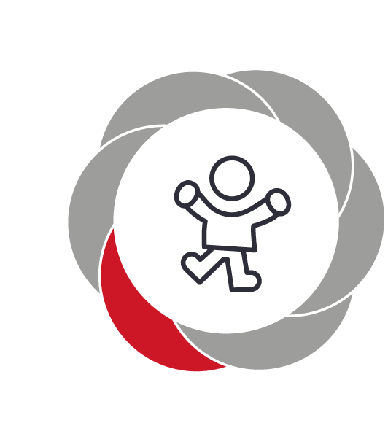

Pædagogiske mål for læreplanstemaet:
- Det pædagogiske læringsmiljø skal understøtte, at alle børn udforsker og eksperimenterer med mange forskellige måder at bruge kroppen på.
- Det pædagogiske læringsmiljø skal understøtte, at alle børn oplever krops- og bevægelsesglæde både i ro og i aktivitet, så børnene bliver fortrolige med deres krop, herunder kropslige fornemmelser, kroppens funktioner, sanser og forskellige former for bevægelse.
Hvordan understøtter vores pædagogiske læringsmiljø udviklingen af børnenes krop, sanser og bevægelse?
Herunder, hvordan vores pædagogiske læringsmiljø:
Understøtter de to pædagogiske mål for temaet Krop, sanser og bevægelse
Tager udgangspunkt i det fælles pædagogiske grundlag
Ses i samspil med de øvrige læreplanstemaer.

Krop, sanser og bevægelse

Krops- og bevægelsesglæde
Vi, som personale på stuen, går meget op i at være en aktiv del af de fysiske aktiviteter, da kan være medvirkende til at børnene føler større deltagelsesglæde i aktiviteterne. Ved at lade børnegruppen være medbestemmende i hvordan de fysiske aktiviteter skal udføres, viser vi børnene, at deres ideer er lige så gode som alle andres. Dette kan være medvirkende til at børnene udvikler selvværd og selvtillid i forhold til deres krops- og bevægelsesglæde.

Kropslig fornemmelse
Vi benytter os ofte af at hjælpe børnene til at justere arousal. Dette i form af musik, temposkift, bevægelse og massage. Dette så børnene senere udvikler en forståelse for deres kropslige fornemmelse, og kan mærke hvad det er deres krop har brug for på bestemte tidspunkter. Vi er derudover anerkendende i barnets udtryk for deres kropslige fornemmelser og støtter barnet i at italesætte de fornemmelser, og udtrykke sig derefter.

Kroppens funktioner og sanser
På stuen synger vi ofte fagtesange/lege i børnegruppen. Herunder vælges ofte sange om kroppen, hvor børnene skal være medvirkende til at udpege de forskellige steder på kroppen. Vi laver lege, hvor vi får pulsen op og mærker efter hvordan det føles når hjertet banker, og mærker hvordan vi får det til at banke langsomt igen. Vi har løbende temaer omkring kroppens funktioner og sanser.

Forskellige former for bevægelse
Vi har, i børnehaven, stor mulighed for forskellige former for bevægelse. Vi har et puderum hvor børnene kan udfolde sig motorisk, her er puder, madrasser og tumlemøbler. Derudover er det, på legepladsen, muligt at klatre, løbe, kravle, armgang, gynge, balancere mv. Hver fredag er vi i gymnastiksalen, hvor vi giver børnene medbestemmelse i hvilke aktiviteter de vil lave i salen.

Eksempel på tema:
På toppen af kroppen
Hvilke læreplanstemaer er der særligt fokus på:
Krop, sanser og bevægelse
Hvilke læreplanstemaer understøtter læringsmiljøet:

Kommunikation og sprog (både nonverbale interaktioner og det talte sprog).
Hvordan vil den voksne tilrettelægge læringsmiljøet: I perioden arbejdes der med pædagogiske aktiviteter der har afsæt i teorien om de 18 grundbevægelser (grovmotorisk træning) og finmotorikken udfordres. Pædagogen har ydermere fokus på, uden for de tilrettelagte aktiviteter, at hjælpe børnene til selvhjælp i f.eks. garderoben, ved toiletbesøg og til måltiderne (kniv og gaffel øves, børnene klargøre rullebordet til frokost og dækker bord. Efter måltidet tørrer børnene bordet af, fejer og sætter madpakker på plads i køleskabet).

Hvorfor vælges dette tema til at understøtte børns udvikling, trivsel, læring og leg:

En række forskningsresultater dokumenterer en sammenhæng mellem fysisk aktivitet og læring og at fysisk aktivitet kan understøtte mental og følelsesmæssig udvikling. Børns kropslige kompetencer spiller en rolle for, hvordan børnene oplever sig selv og for deres identitetsdannelse, og at børns motoriske udvikling har en væsentlig betydning for deres alsidige udvikling og livskvalitet. Gennem arbejdet med krop og bevægelse bliver børnene opmærksomme på egne og andres kropslige reaktioner, hvilket er medvirkende til at udvikle børnenes evner til at forstå og respektere sig selv og andre. Ovenstående giver også en selvstændighedsfølelse og det giver barnet en følelse af at være en del af et fællesskab hvor vi hjælper hinanden og hvor der er brug for alle.
Hvad er den voksnes rolle:
Det er her pædagogens rolle at tilrettelægge arbejdet med krop og bevægelse hvor alle børn i Spirergruppen inkluderes, leger og er i kontakt med hinanden. Pædagogen understøtter, at børnene bliver motiverede for bevægelse og oplever, at fysiske aktiviteter er meningsfulde. Ydermere er det vigtigt at pædagogen præsenterer børnene for fysiske aktiviteter, der har forskellige grader af kompleksitet og giver mulighed for at gentage bevægelserne.

Hvordan tænkes børn i særlige positioner ind:
Spirergruppen er en lille gruppe der har eget grupperum sådan at pædagogen har god mulighed for at støtte op om de børn der har særlige udfordringer. Det er vigtigt at pædagogen tilrettelægger aktiviteter, der er vedkommende og meningsfulde for barnet. Der skal være en balance mellem kunnen og udfordring, på en sådan måde, at der er mulighed for at barnet opnår en følelse af succes og en grundlæggende selvtillid.

Tidsperiode: ca. 2 måneder.

Hvad: Vi vil i perioden lave lege og aktiviteter hvor børnene får styrket deres grovmotorik via de 18 grundbevægelser: Krybe, kravle, gå, løbe, hoppe, springe, hinke, snurre, trille, svinge, gynge, vippe, balancere, klatre, trække, skubbe, kaste og gribe. Vi vil samtale om hvordan børnene kan mærke deres krop og hvorfor det er vigtigt at lytte til den.
Vi øver i Spirergruppen ydermere finmotorikken, f.eks. kan børnene øves i at skrive eget navn, at klippe med en saks, at holde rigtigt på blyanten, at lave perler m.m. Børnenes kompetencer øves ikke kun i perioden men løbende gennem året i forhold til f.eks. selvhjulpenhed
Sidst vil vi arbejde med sansemotoriske indtryk – tale og evt. synge om hvilke sanser vi har og sætte fokus på de enkelte sanse gennem lege f.eks. en sansebane hvor vi mærker verden med bare fødder, tager på tur og lytter til verden, smager på ting med bind for øjnene, spiller blindebold, laver massage mm.
Hvordan:
Grovmotorikken vil trænes bl.a. ved voksenstyrede aktiviteter f.eks. hver fredag i gymnastiksalen (eks. ved at bygge motorikbaner, boldspil, fangeleg mm.), ved at bruge børnehavens legeplads aktivt (f.eks. cykle, øve brandmandsstang, klatre i træer og gå armgang), besøge andre legepladser, men også ved at gå længere ture f.eks. i nærområdet samt evt. skovture og strandture.
Finmotorikken trænes gennem flere forskellige aktiviteter; f.eks at skrive, tegne og male, at lege med perler, klippe f.eks. gækkebreve, lave puslespil, bygge med lego, lege med modellervoks, skærer grøntsager ud til maddag, mm.
Hvorfor:
Børn oplever verden igennem kroppen og når de støttes i at bruge, udfordre, eksperimentere, mærke og passe på kroppen lægges grundlaget for fysisk og psykisk trivsel. Desuden dannes der flere neuronbaner i hjernen jo mere man bruger og udfordrer kroppen især når vi bruger kroppen varieret og på nye måder. Dit barn bliver altså som sådan ikke klogere af at bruge kroppen men hjernen får bedre muligheder for at udnytte sit potentiale; f.eks. bliver børn bedre til at lære at læse hvis de udfordres.
Hvad kan I som forældre gøre hjemme:
Hjælp til selvhjælp – det styrker dit barns motorik, selvstændighed og stolthed når det f.eks. selv kan vurdere hvor meget styrke der skal til for f.eks. at hælde mælk i en kop fra en fuld mælkekarton, hvor hårdt man skal kaste en bold for at en anden kan gribe den, selv kan hænge overtøjet i børnehaven på plads, bære sin egen taske, selv kan smøre en rugbrødsmad, evt. lære at binde sko selv, lære at åbne en ostehaps, spegepølse haps, figenstang uden hjælp m.m.
Det kræver rigtigt mange gentagelser at lære at mestre sin egen krop, så det er vigtigt at vi som de voksne omkring barnet er tålmodige og giver plads til at barnet øver sig. Det er som tidligere skrevet sundt for børns hjerner at bevæge sig, men man behøver ikke gå til elitegymnastik fem gange om ugen – der er meget man kan gøre selv; tag måske cyklen i stedet for bilen og lad jeres børn cykle på stille veje, find et godt klatretræ, tegn en hinkerude og leg, spil bold sammen, hop i trampolin, leg jeg kan stå på et ben længe, lær barnet at stå op på gyngen så de selv kan gynge, dans og klap i takt og meget andet. Læg mærke til om dit barn er tryg ved at bevæge sig når det er ”lidt farligt” (f.eks. ved at snurre rundt, gynge højt, klatre højt, hænge med hovedet nedad m.m.), dette er nemlig også en del af barnets motoriske udvikling.
Udholdenheden kan også øves – et kommende skolebarn forventes at kunne gå en tur på 4 km. Hvis I går tur kan I måske lade barnet balancere på kanter/træstammer og i stedet for at vælge skovstien så gå evt. offroad, det styrker dit barns balance og motorik. Simple ting som at hjælpe med at bære skraldet ud eller at bære baljen med vasketøj ud til tørrestativet styrker også barnets muskulatur og udholdenhed. Finmotorisk kan man hjælpe barnet til at holde rigtigt på blyanten og saksen, øv evt. at skrive eget navn, når interessen er der og lad barnet selv skære sin aftensmad ud og evt. spise frokost med både kniv og gaffel, øv gerne de svære lynlåse og knapper, byg med småt LEGO, lav et puslespil eller leg med små perler.
Tegn på læring:
Dit barn bliver mere sikker i sin mestring af egen krop og føler sig stor fordi han/hun er så selvhjulpen. Hvis de opfordres til det som en fælles aktivitet (kom og hjælp mig lidt) vil mange børn rigtig gerne hjælpe til i f.eks. køkkenet eller med f.eks. vasketøjet.
Du vil måske som forælder opleve at dit barn kaster sig ud i flere fysiske aktiviteter, både kendte og ukendte fordi barnet i højere grad føler at det her er noget de kan eller forventer de kan. Barnet vil selv søge flere grovmotoriske udfordringer – f.eks. puderummet i børnehaven, cykle, løbe, hoppe m.m. På samme måde vil du nok også opleve at dit barn også får mere lyst til aktiviteter hvor finmotorikken er i spil; grib det endelig og øv samtidig koncentrationsevnen.

Natur, udeliv og science
”Naturoplevelser i barndommen har både en følelsesmæssig, en kropslig, en social og en kognitiv dimension.
Naturen er et rum, hvor børn kan eksperimentere og gøre sig de første erfaringer med naturvidenskabelige tænke- og analysemåder. Men naturen er også grundlag for arbejdet med bæredygtighed og samspillet mellem menneske, samfund og natur.”
Den styrkede pædagogiske læreplan, Rammer og indhold, s. 44-45

Pædagogiske mål for læreplanstemaet:
- Det pædagogiske læringsmiljø skal understøtte, at alle børn får konkrete erfaringer med naturen, som udvikler deres nysgerrighed og lyst til at udforske naturen, som giver børnene mulighed for at opleve menneskets forbundethed med naturen, og som giver børnene en begyndende forståelse for betydningen af en bæredygtig udvikling.
- Det pædagogiske læringsmiljø skal understøtte, at alle børn aktivt observerer og undersøger naturfænomener i deres omverden, så børnene får erfaringer med at genkende og udtrykke sig om årsag, virkning og sammenhænge, herunder en begyndende matematisk opmærksomhed.
Hvordan understøtter vores pædagogiske læringsmiljø, at børnene gør sig erfaringer med natur, udeliv og science?
Herunder, hvordan vores pædagogiske læringsmiljø:
Understøtter de to pædagogiske mål for temaet Natur, udeliv og science
Tager udgangspunkt i det fælles pædagogiske grundlag
Ses i samspil med de øvrige læreplanstemaer.

Natur, udeliv og science

Forbundethed med naturen
Vi møder børnene i deres undren i naturen, når de fx ser en snegl på deres vej, giver vi dem tid til at undersøge og udtrykke deres tanker. Børnene får mulighed for, når vejret er til det og at mærke sandet under fødderne, mærke hvordan det er med skiftende underlag under fødderne og være nysgerrig på de forskellige indtryk naturen giver når vi bevæger os i den. Når vi ser eller finder ting i naturen, som børnene finder interessante, taler vi om disse og finder information i fx bøger. Det er vigtigt at vi som pædagoger er nysgerrige på naturen, for at vise børnene en forbundethed med naturen. Vi har løbende temaer hvor vi ser og udfører processer de processer der foregår fra ”jord-til-bord” eller fra ”frø-til-blomst”, ”fra-larve-til-sommerfugl” mv.

Bæredygtig udvikling
I børnehaven affaldssorterer vi ved alle madsituationer i restaffald og bioaffald. Her sorterer børnene selv tingene efter endt mad. Løbende gennem året har vi temaer der berører emnet bæredygtig udvikling, her lærer børnene om nøglehulsmærket og vi laver sund kost. Derudover tager vi på ture hvor vi samler skrald i naturen, og taler om hvad skrald gør ved jorden. Vi tager også ture til genbrugspladsen, hvor vi ser hvordan affald sorteres og taler om hvad der sker med det efterfølgende. Vi gør opmærksom på skrald når vi ser det i naturen, og taler om hvorfor det er vigtigt, at man sorterer og husker at benytte sig af skraldespande.

Naturfænomener
I børnehavens hverdag er det vigtigt med faste rutiner og genkendelighed for børnene. Hver morgen til samling taler vi om hvordan vejret er i dag, hvad man skal have på når vi skal lege, og hvordan vejret føles og hvad vejret gør. Fx at vi skal have solcreme på når solen skinner, så vi ikke bliver solbrændt, eller vi skal have regntøj på når det regner, så vores tøj ikke bliver vådt. Vi har gennem året temaer, der berører naturen og naturfænomener, så børnene bliver bekendt med dette.

Matematisk opmærksomhed
Gennem hele dagen italesætter vi det matematiske i forhold til barnets matematiske opmærksomhed. Dette gør vi ved at italesætte fx former, størrelser, længder, mængder mv. Det kan fx være at vi ved frokost taler om hvem der har den største madkasse, hvilke former madkassen indeholder, hvor mange madder man har med mv. Vi synger også sange omkring former, tal, mængder og størrelser.

Eksempel på tema: Naturprojekt - til lands, til vands og i luften.
Hvilke læreplanstemaer er der særligt fokus på: Natur udeliv og science.
Hvilke læreplanstemaer understøtter læringsmiljøet: Krop, sanser og bevægelse.
Hvorfor vælges dette tema til at understøtte børns udvikling, trivsel, læring og leg: Hvert tredje barn der starter i skole, har motoriske problemer. En underudviklet motorik kan give barnet problemer med indlæringen og sociale kompetencer.
Børn, der dagligt kommer ud i naturen, har udover en bedre motorik, bedre koncentrationsevne, er mere fantasifulde, mindre syge og gennemgår i øvrigt en mere alsidig indlæring. Se evt. (https://www.centerforboerneliv.dk/artikler/item/219-udeleg-i-bornehaven-styrker-borns-mentale-og-fysiske-sundhed) og (https://www.dn.dk/nyheder/ny-undersogelse-born-far-alt-for-lidt-natur/) Derfor har vi i Spiregruppen valgt at have fokus på at understøtte, at alle børn får konkrete erfaringer med naturen, som udvikler deres nysgerrighed og lyst til at udforske naturen, som giver børnene mulighed for at opleve menneskets forbundethed med naturen, og som giver børnene en begyndende forståelse for bæredygtig udvikling.
Hvad er den voksnes rolle:
Pædagogen stimulerer børnenes nysgerrighed og videns tilegnelse for derigennem at inddrage børnene som aktive medskabere af egen læring. Det er vigtigt at pædagogen er bevidst om at være rollemodel for børnene i forhold til hvordan vi bør opføre os i naturen. Pædagogen lytter desuden til børnene, opmuntrer, støtter og guider så alle børn får en grundlæggende tillid til egne ideer og færdigheder i naturen.
Hvordan tænkes børn i særlige positioner ind: Det er vigtigt at pædagogen er god til at skabe deltagelses- og udviklingsmuligheder for alle børn også børn i udsatte positioner. Vi mener at fleksibilitet, faglig sparring og fokus på det enkelte barns udvikling; både som individ, men også som en del af en større social sammenhæng, er nøglen til kvalitet. Spirergruppen er en lille gruppe, hvor det er essentielt at børnene bliver mødt af det pædagogiske personale, med positive forventninger og opbakning, der tager udgangspunkt i barnets nærmeste udviklingszone. Det er målet at alle børn oplever tilpas udfordring, oplever egen mestring og at være en del af børnefællesskabet.

Tidsperiode: ca. 2 – 2,5 måned

Hvad:
Vi vil i starten af perioden fordybe os i de dyr der lever i resten af verden vs. Danmark, f.eks store dyr, farlige dyr, dyr der er smarte til at snyde andre dyr mm. Herefter vil vi se nærmere på de dyr der lever i Danmark og på hvad der er forskellen på f.eks. insekter, fisk, fugle og pattedyr. Ydermere vil vi tage på ture i naturen hvor vi undersøger naturen, undersøger hvilke dyr vi møder på forskellige steder (f.eks. strand, skov, moser mm.). Vi taler om det vi oplever og om sammenhængen i økosystemet, samt hvordan vi som mennesker påvirker naturen.

Hvordan:
Vi vil i gruppen tale om hvilke dyr der er vilde og hvilke dyr der er tamdyr og vi vil besøge forskellige erhverv i nærområdet som har med dyr at gøre: f.eks. en bonde, en dyrlæge, en slagter eller en fisker. Desuden vil vi undersøge dyr på vores egen legeplads og vi vil tage på ture til mere ”vilde” naturområder, f.eks. skov eller mose for at se hvad der findes af dyreliv der. Vi vil i perioden bygge små huse til dyrene: f.eks. redekasser til fuglene og se om vi kan få småfugle til at flytte ind i dem og se hvilke dyr de spiser, Vi vil samle blomsterfrø og så i vejkanten for at fremme at vi får flere insekter og vi vil tale om og samle skrald op på vejen, vi vil selv rense og tilberede dyr over bål. Vi vil læse bøger om dyr i perioden og vi vil synge og spille spil der handler om dyr, se små kortfilm om dyr og vi vil selv fremstille dyr af forskellige materialer.

Hvorfor: Der findes mange både kognitive, kreative motoriske, psykiske, sociale og sundhedsfremmende effekter ved at være i naturen. Børn brug for naturen og naturen har brug for børn fordi børnene er de kommende voksne der skal varetage og passe på vores natur. Derfor mener vi at børn skal have direkte, håndgribelige og konkrete erfaringer i naturen, sådan at barnet får en interesse for at værne om den.

Hvad kan I som forældre gøre hjemme:
Hjælp dit barn til at have glædesfyldte og sansestimulerende oplevelser i naturen hvor barnet er trygt, vær nærværende og tal om det i ser og oplever. Hvis I er på biblioteket, kan I evt. låne bøger der netop fanger dit barns interesse men som har natur og dyreliv på dagsordenen. Førskolebarnet kan også sagtens forstå at løven på savannen ikke kan få mad uden at spise et andet dyr, så se gerne dyreprogrammer evt. hvor der er dansk speaker på. Prøv at tage en lup med i haven og vend en sten eller et stykke træ og se hvad I finder. Se evt. ”vilde kræ” sammen med barnet på Ramasjang og tal om det I ser. Tag evt. ind i en dyreforretning og kig på kæledyr eller få barnet til at hjælpe med til at passe de kæledyr I selv har i familien og tal f.eks. om hvad der er vigtigt i pasningen af et dyr og hvorfor det er vigtigt.

Tegn på læring:
Når børnenes konkrete handlinger, ord og kropsudtryk viser at børnene lærer og udvikler sig i forhold til en naturlig nysgerrighed, en motorisk sikkerhed i naturen og en undersøgende tilgang i og om naturen og de planter og dyr der findes der og barnet oplever en styrket lyst til at passe på vores natur og dyr.

Kultur, æstetik og fællesskab  ”Kultur er en kunstnerisk, skabende kraft, der aktiverer børns sanser og følelser, ligesom det er kulturelle værdier, som børn tilegner sig i hverdagslivet.  Gennem læringsmiljøer med fokus på kultur kan børn møde nye sider af sig selv, få mulighed for at udtrykke sig på mange forskellige måder og forstå deres omverden.”  Den styrkede pædagogiske læreplan, Rammer og indhold, s. 46-47 | 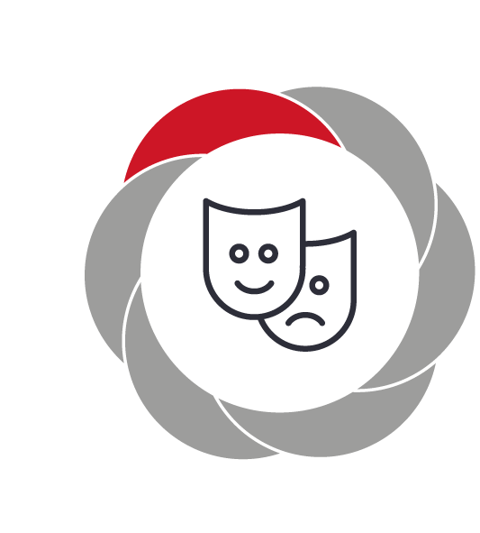

Pædagogiske mål for læreplanstemaet:
- Det pædagogiske læringsmiljø skal understøtte, at alle børn indgår i ligeværdige og forskellige former for fællesskaber, hvor de oplever egne og andres kulturelle baggrunde, normer, traditioner og værdier.
- Det pædagogiske læringsmiljø skal understøtte, at alle børn får mange forskellige kulturelle oplevelser, både som tilskuere og aktive deltagere, som stimulerer børnenes engagement, fantasi, kreativitet og nysgerrighed, og at børnene får erfaringer med at anvende forskellige materialer, redskaber og medier.
Hvordan understøtter vores pædagogiske læringsmiljø, at børnene gør sig erfaringer med kultur, æstetik og fællesskab?
Herunder, hvordan vores pædagogiske læringsmiljø:
Understøtter de to pædagogiske mål for temaet Kultur, æstetik og fællesskab
Tager udgangspunkt i det fælles pædagogiske grundlag
Ses i samspil med de øvrige læreplanstemaer.

Kultur, æstetik og fællesskab

Ligeværdige og forskellige kulturelle fællesskaber
I hverdagen anerkender vi hver enkelt barns baggrund, normer, traditioner og værdier, og bidrager derved til at udvikle barnets forståelse af egne værdier og respekten for andre. Vi har løbende temaer, hvor vi lærer om andre folkefærd, lande, eller kulturelle baggrunde. I Mælkebøtten tager vi én gang om året til Lille grundlovsdag i en anden institution, hvor vi indgår i et andet fællesskab og oplever andre institutioners normer, traditioner og værdier.

Kulturelle fællesskaber som tilskuer og aktiv deltager
Vi har løbende ture hvor vi er til teater og koncerter som tilskuere. Derudover tager vi på ture til forskellige steder, hvor der kan opleves forskellige kulturelle fællesskaber. Vi har løbende temaer der bidrager til aktiv og passiv deltagelse i kulturelt fællesskaber, sådan at barnet oplever både at være skabende, men også med respekt for andres indtryk.

Stimulering af fantasi og kreativitet
Vi støtter og guider børnene i deres leg, fantasi og kreativitet. Dette kan fx være ved at hjælpe børnene videre i deres leg, når de indtager forskellige roller, dette for at videreudvikle fantasi og kreativitet. Vi benytter os af forskellige kulturelle indtryk i forbindelse med børnenes kreativitet, herunder musik, små filmklip, og forskellige materialer. Vi synes det er vigtigt, at det er børnenes indtryk der kommer til udtryk, så børnene får en følelse af at være skabende ud fra egne tanker.

Erfaring med materialer, redskaber og medier.
Vi arbejder kreativt med materialer og redskaber. Dette kan fx være genbrugsmaterialer, naturmaterialer, almen hverdagsting, som børnene får lov at skabe sig et produkt ud af. Vi, som pædagoger, vurderer ud fra det enkelte barn om vi skal gå foran barnet, ved siden af barnet, eller bagved barnet, ud fra det enkelte barns kompetencer. Vi arbejder hen mod at udvikle barnets fantasi og kreativitet ud fra egne indtryk.

Eksempel på tema: Jul
Hvilke læreplanstemaer er der særligt fokus på:

Kultur, æstetik og fællesskab.
Hvilke læreplanstemaer understøtter læringsmiljøet:

Vi vil berøre læreplanstemaerne krop, sanser og bevægelse, kommunikation og sprog, kultur, æstetik og fællesskab, barnets alsidige personlige udvikling og barnets sociale kompetencer.
Hvordan vil den voksne tilrettelægge læringsmiljøet:

I Spirergruppen ønsker vi at gøre børnene bevidste om den kultur vi lever i, herunder traditioner i det danske samfund, derfor ønsker vi at give alle børn kendskab til og nysgerrighed over for de traditioner der er forbundet med fx jul samt grunden til vi holder jul – både de religiøse og traditionsbundne.

Hvorfor vælges dette tema til at understøtte børns udvikling, trivsel, læring og leg:
Julen er en del af den danske kulturarv og udover at være en hyggelig tradition, indeholder den sociale værdier som er vigtige i vores samfund; f.eks. hvordan vi behandler vores medmennesker glæden ved at give, det værdifulde ved at bruge tid med familien etc. Ydermere er der for børnene noget trygt og genkendeligt ved at vende tilbage til velkendte traditioner og det er en tid hvor man som fællesskab i børnegruppen har noget at glæde sig til sammen.
Hvad er den voksnes rolle: Pædagoger er også kulturbærere og kulturformidlere og derfor er det vigtigt at pædagogen er bevidst om at være rollemodel i forhold til denne kultur. Pædagogen skaber både individuelt for gruppen, men også sammen med resten af institutionen tilbagevendende årlige traditioner i forbindelse med julen.

Hvordan tænkes børn i særlige positioner ind: Det er vigtigt at pædagogen er god til at skabe deltagelses- og udviklingsmuligheder for alle børn også børn i udsatte positioner. Vi mener at fleksibilitet, faglig sparring og fokus på det enkelte barns udvikling; både som individ, men også som en del af en større social sammenhæng, er nøglen til kvalitet. Spirergruppen er en lille gruppe, hvor det er essentielt at børnene bliver mødt af det pædagogiske personale, med positive forventninger og opbakning, der tager udgangspunkt i barnets nærmeste udviklingszone. Det er målet at alle børn oplever tilpas udfordring, oplever egen mestring og at være en del af børnefællesskabet.

Tidsperiode: 1 måned

Hvad: Vores tema er i denne måned jul.
Hvordan: Vi har i Spirergruppen valgt både at fortælle om de traditioner vi har i nutidens Danmark, om jul historisk set og om juletraditioner i andre lande, dette sker f.eks. ved samling eller når vi læser julehistorier. I perioden vil børnenes sanser blive udfordret f.eks. bruger vi følesansen, lugte- og smagssansen ved eks. vis fremstilling af julebagværk, forskellig julemad eller når vi sammen laver juledekorationer på bedsteforældredagen. Børnenes grovmotorik vil blive udfordret i gymnastiksalen hver fredag og vi øver luciaoptog så der er også fokus på den enkeltes kropskoordinering i forhold til andre børn. Børnenes finmotorik vil blive stimuleret igennem at julebage, fremstilling af julepynt og julegaver. Vi vil i perioden tage på ture der har julen som tema f.eks. besøge museets juleudstilling eller tage på nissetur til Røsnæs Naturskole. Vi vil læse julehistorier, pynte op på stuen, lege julelege og vi vil give børnene en bevidsthed om hvad julens budskab er (f.eks. social forståelse, næstekærlighed og glæden ved at give). Vi vil i perioden også holde flere arrangementer hvor børnenes familier bliver inviteret til at deltage og vi holder julefrokost og juleafslutning for børnene, hvor julemanden bliver inviteret og måske kommer forbi med gaver. Børnene vil i perioden også fremstille deres egen julegave til deres forældre.
Hvorfor: Julen er en tilbagevendende tradition i vores kultur, så uanset om man fejrer jul eller ej, er det vigtigt at alle børn kender til begrebet jul og til de normer, traditioner og værdier julen repræsenterer. Julen er også i mange børns øjne en dejlig tid som de glæder sig til og denne form for traditioner er med til at skabe et fællesskab, både i institutionen men også i familierne – man er en del af et større fællesskab, der handler om mere end at få gaver.
Hvad kan I som forældre gøre hjemme: Det er meget individuelt om man fejrer jul i de enkelte familier, men der er, uanset hvilken overbevisning man har, flere budskaber i julen som man f.eks. kan tage udgangspunkt i hjemme; at tænke på andre der ikke har det så let, hænge foder ud til fuglene når der er sne, tale om hvorfor det er vigtigt at dele og være god ved andre, mulighederne er mange.
En del børn deltager i mange sociale arrangementer i løbet af julen så husk at julehygge også bare kan være at smutte rundt i nattøj med nissehuer og læse en julehistorie eller klippe et julehjerte sammen, det er vigtigere med nærhed end en lang liste af arrangementer eller forberedelser som man skal nå.
Tegn på læring: Det er tegn på læring når dit barn interesserer sig for mere og andet end at åbne gaver; selvfølgelig glæder børn sig til gaverne, men det store børnehavebarn begynder at interessere sig hvorfor vi holder jul og bliver mere nysgerrig og stiller flere spørgsmål.

Evalueringskultur

”Lederen af dagtilbuddet er ansvarlig for at etablere en evalueringskultur i dagtilbuddet, som skal udvikle og kvalificere det pædagogiske læringsmiljø.
Lederen er ansvarlig for, at arbejdet med den pædagogiske læreplan evalueres mindst hvert andet år med henblik på at udvikle arbejdet. Evalueringen skal tage udgangspunkt i de pædagogiske mål og herunder en vurdering af sammenhængen mellem det pædagogiske læringsmiljø i dagtilbuddet og børnenes trivsel, læring, udvikling og dannelse.
Evalueringen skal offentliggøres.
Lederen af dagtilbuddet er ansvarlig for at sikre en løbende pædagogisk dokumentation af sammenhængen mellem det pædagogiske læringsmiljø og børnenes trivsel, læring, udvikling og dannelse. Den pædagogiske dokumentation skal indgå i evalueringen.”
Den styrkede pædagogiske læreplan, Rammer og indhold, s. 50-51

Det er ikke et lovkrav at beskrive dagtilbuddets dokumentations- og evalueringspraksis i den pædagogiske læreplan, men det kan være en fordel i udarbejdelsen af læreplanen at forholde sig til den løbende opfølgning og evaluering af indholdet i læreplanen.

Hvordan skaber vi en evalueringskultur, som udvikler og kvalificerer vores pædagogiske læringsmiljø?
Evaluering sker løbende, som en del af den daglige praksis, hvor alle pædagoger forholder sig refleksiv og kritisk til egen praksis. Det sker særligt i den frie leg hvor pædagogerne hele tiden har fokus på om der er trivsel, læring, omsorg og dannelse til stede. Derudover tilbydes leder og personale relevante kurser i evaluering.
I forhold til aktiviteter, har vi sidste uge i måneden planlægning og evalueringsmøder, hvor pædagogerne i deres grupper går fra, og har tid til at tale om børnegruppernes sammensætning, drøftelser af aktiviteternes indehold og planlægning af læringsgrupper og læringsmiljø. Eksempel på, Vores planlægning og evalueringsskema (dokumentation):
Planlægning´s dag
Dato:
Månedens tema er:
Næste udviklings zone. Har vi børn med handleplan vi skal tænkte ind i? Kort beskrivelse over tanker. Eventuelt, hvad, hvordan og hvorfor.

Særlige læringsgrupper?

Fri leg, er der børn vi skal være særligt obs på? Er der særlige lege vi ønsker at inspirere til?

Evaluering af vores inkluderende miljø, børnefælleskaber og læringsmiljø:
Hvordan er vores læringsgrupper gået?

Hvordan er det gået med at skabe læringsmiljøer og hvordan fungere vores valgte tema?

Hvad kan vi gøre anderledes for at fremme børnenes trivsel?

Anderting vi vil evaluere på i dag:

En gang om måneden afholder vi LP-møder hvor vi evaluerer vores hverdagsrutiner og pædagogik. Her er hele gruppen samlet og sigtet er at komme rundt om alle hverdagens rutiner, så vi får evalueret hvad som virker, hvad som vi ønsker at ændre på, og vigtigst hvilken mening disse rutiner har for vores kerneopgave.

Hvordan evaluerer vi arbejdet med den pædagogiske læreplan, som skal foretages mindst hvert andet år?
Her kan I fx kort beskrive, hvordan evaluering af læreplanen kan ses i forhold til jeres evalueringskultur i hverdagen.
Løbende evalueres der over de aktiviteter og læringsperspektiver vi til hverdag udfører. På personalemødet, og til planlægningsmøder drøftes der løbende i fællesskab, hvordan processerne forløber. Hvad vi kan gøre anderledes, samt hvordan vi kan søge inspiration til nye projekter. Dette dokumenteres, og videreføres til når vi skal evaluere vores læreplaner i 2022.

